ACO Profiline 40x40cm Aufsatz f. Dachabläufe H7,8-10,8cm V2A

ACO Haustechnik

Eigenschaften

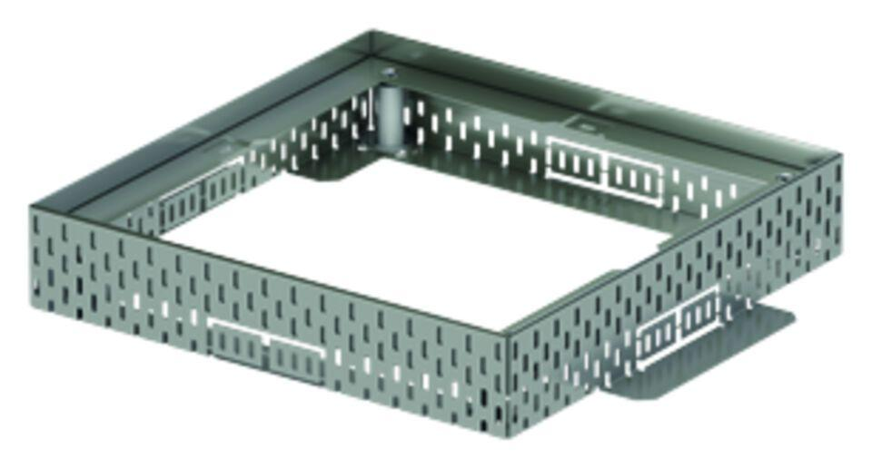

GTIN:

4002626598318

HAN:

320021